Выполнить тренировочную работу ОГЭ
Выполнить в рабочих тетрадях. Далее выполнить в тетрадях задания по алгебре и геометрии. Два теста «Арифметическая прогрессия» и «Скалярное произведение векторов».В среду и четверг будут контрольные по этим темам.
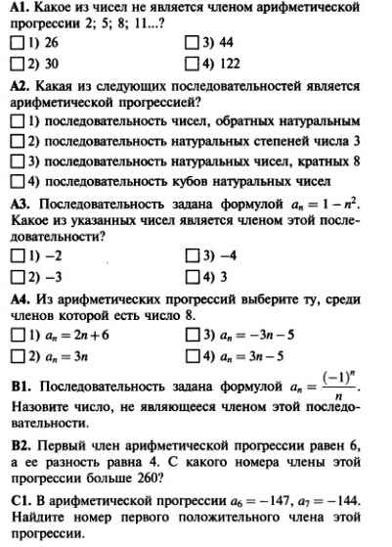
См. далее
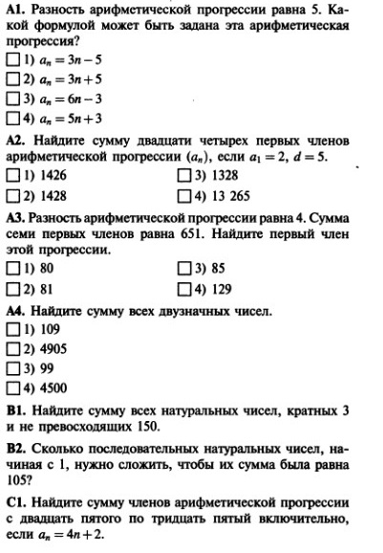
См. далее
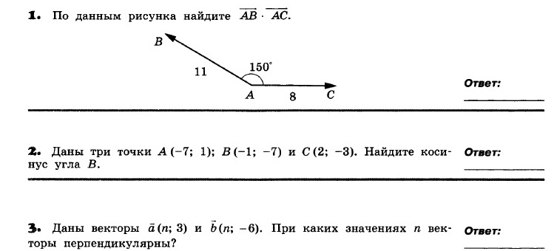
Консультации по этой работе и ОГЭ в пятницу в 10.00

